吉林省土壤污染重点监管单位周边
土壤环境监测
招标文件

招标项目编号：20250018-FW018-F1-4
采购计划文号：采购计划-[2025]-10230号

采购人：吉林省生态环境厅
采购代理机构：苏世建设管理集团有限公司
编制日期：2025年07月

目 录
第一章 招标公告 2
第二章 投标人须知 6
第三章 评标办法（综合评分法） 27
第四章 合同条款及格式 36
第五章 服务要求 38
第六章 投标文件格式 41

- 招标公告
项目概况
吉林省土壤污染重点监管单位周边土壤环境监测项目的潜在供应商应在政府采购云平台（网址：https://www.zcygov.cn/）获取招标文件，并于2025年07月29日13点00分（北京时间）前递交投标文件。
一、项目基本情况
1.项目名称：吉林省土壤污染重点监管单位周边土壤环境监测项目
2.采购计划文号：采购计划-[2025]-10230号
3.采购方式：公开招标
4.包段内容及采购预算（最高限价）：本项目共划分为4个包。
第一包，重点监管单位周边监测方案审核、数据整理分析、数据报送及技术指导、成果集成及外部质控。标的价格705.1万元。负责按照技术文件有关要求，对基础信息采集、监测方案编制、样品采集（包含监测井建设）、流转、分析测试、数据上报工作等全过程进行现场质量控制，全过程开展质量监督检查，开展技术指导，协调所有分包，确保进度节点、质量标准统一。
第二包，重点监管单位监测方案编制及样品采集检测。标的价格620万元，包含长春市朝阳区、二道区、经开区、绿园区、宽城区、汽开区、新区，净月区、九台区、双阳区、莲花山区、中韩区、德惠市、榆树市，共62家企业。负责资料收集、现场踏勘、监测方案编制、样品的采集（包含监测井建设）和样品检测。
第三包，重点监管单位监测方案编制及样品采集检测。标的价格630万元，包含吉林市龙潭区、丰满区、经开区、磐石市，共63家企业。负责资料收集、现场踏勘、监测方案编制、样品的采集（包含监测井建设）和样品检测。
第四包，重点监管单位监测方案编制及样品采集检测。标的价格620万元，包含公主岭市、农安县、蛟河市、永吉县、舒兰市，桦甸市、四平市、辽源市、白山市、松原市、延边州，共62家企业。负责资料收集、现场踏勘、监测方案编制、样品的采集（包含监测井建设）和样品检测。
5.服务内容：按照《工业企业周边土壤和地下水监测技术指南（试行）》，对吉林省187家土壤污染重点监管单位开展周边土壤和地下水监测工作。
（一）基础信息调查
对187家重点监管单位，采取资料收集、现场踏勘和人员访谈相结合的方式进行，充分利用国家级环境调查与监测工作中已有的企业调查信息或符合同等级别质控要求的调查信息。资料收集包括自然环境信息、企业及周边基本信息、污染管理信息、迁移途径信息、历史调查监测信息。现场踏勘和人员访谈对资料进行补充收集并核实已收集资料的准确性。
（二）监测方案编制
根据《工业企业周边土壤和地下水监测技术指南（试行）》以及土壤污染重点监管单位周边及区域土壤监测和调查项目技术要求，编制项目监测技术方案，包括样品采集、制备、流转、保存、数据分析和成果集成的内容。组织专家对所有方案进行评审。
（三）监测调查实施
根据通过专家评审的方案内容开展土壤污染重点监管单位周边土壤环境监测工作，包括采样点定位、样品采集、制备、流转、保存、数据分析工作。在开展监测工作的同时，同步开展质量控制工作。
（四）成果集成
开展监测数据和质量控制数据的统计分析，评价土壤和地下水环境质量。分析重点监管单位对周边土壤和地下水环境的影响，探索周边监测对环境执法和风险预警的支撑作用，尝试提出重点监管单位土壤环境风险管控建议。编制数据分析与成果集成报告、质量控制报告。按国家要求上报各环节信息和数据，以及监测结果分析报告及质量控制报告等相关成果。
以上具体详见采购需求。
6.服务地点：吉林省生态环境厅（本级）指定地点。
7.服务周期：自合同签订之日起至2025年11月30日。
8.服务要求：符合相关行业标准要求并提供优质服务。
二、申请人资格要求
1、满足《中华人民共和国政府采购法》第二十二条规定：
(1)具有独立承担民事责任的能力；
(2)具有良好的商业信誉和健全的财务会计制度；
(3)具有履行合同所必需的设备和专业技术能力；
(4)有依法缴纳税收和社会保障资金的良好记录；
(5)参加政府采购活动前三年内，在经营活动中没有重大违法记录；
(6)法律、行政法规规定的其他条件。
2、落实政府采购政策需满足的资格要求：本项目非专门面向中小企业。
需要落实的政府采购政策：《政府采购促进中小企业发展管理办法》(财库[2020]46号) 、《关于政府采购支持监狱企业发展有关问题的通知》(财库〔2014〕68 号)、《关于促进残疾人就业政府采购政策的通知》（财库〔2017〕141 号)、《关于环境标志产品政府采购实施的意见》（财库〔2006〕90 号）、《节能产品政府采购实施意见》的通知（财库〔2004〕185 号）、《关于调整优化节能产品、环境标志产品政府采购执行机制的通知》（财库〔2019〕9号）等。
3、本项目的特定资格要求：
3.1投标人须是在中华人民共和国境内注册的法人或其他组织，具备有效的营业执照或事业单位法人证书，并在人员、设备、资金等方面具有相应的履约能力。
3.2投标人应具备质量监督管理部门颁发且在有效期内的《检测检验机构资质认定证书（CMA）》，且至少具有《土壤环境质量 农用地土壤污染风险管控标准（试行）》（GB15618-2018）《土壤环境质量 建设用地土壤污染风险管控标准（试行）》（GB36600-2018）中基本项目和《地下水质量标准》（GB/T14848-2017）中常规项目（不包含放射性指标）检测能力。（联合体投标的任何一方具备均认可）
3.3投标人近三年（2022年至今）在招投标和经营活动中没有重大违法记录，无利用不正当竞争手段骗取中标，无重大经济刑事案件，拒绝列入政府取消投标资格记录期间的企业或个人投标；
3.4投标人不得为“信用中国”网站中列入失信被执行人和重大税收违法案件当事人名单的供应商，不得为“中国政府采购网”政府采购严重违法失信行为记录名单中被财政部门禁止参加政府采购活动的供应商（详见财库【2016】125 号文）；
3.5与采购人存在利害关系可能影响招标公正性的法人、其他组织或者个人，不得参加投标。单位负责人为同一人或者存在控股、管理关系的不同单位，不得参加同一标段投标或者未划分标段的同一招标项目投标。违反这两款规定的，相关投标应当被否决。
3.6本项目允许联合体投标，联合体投标应满足以下条件: ①联合体投标成员不得超 过 2 家，联合体牵头人负责联合体在本项目的投标活动中与招标人的联络工作并对整个项目的顺利进行和最终结果负总责；②联合体各方必须共同签订联合体协议书，并明确联合体牵头人和各方的责任及权利义务；③联合体各方没有被暂停或取消投标资格；④联合体各方不得再以自己名义单独或加入其他联合体在本招标项目中参加投标。
3.7本项目投标人可参加多个包投标，最多只允许中标1个包（兼投不兼中）。评标按第一包至第四包的顺序依次进行评标。根据各投标人可投标多个包，但最多允许中标1个包的原则，在以前包评审结束已被确定为中标的投标人将不被确定为其他包的中标人。
三、获取招标文件
1.时间：2025年07月09日至2025年07月15日(北京时间，法定节假日除外，下同)。
2.获取方式:网上下载，本项目不发放纸质版招标文件。投标人可自行在“政采云”平台（http：//www.zcygov.cn）下载招标文件（操作路径：登录“政采云”平台-项目采购-获取采购文件-找到本项目-点击“申请获取采购文件”），电子投标文件制作需要基于“政采云”平台获取的招标文件编制。
3.未进行网上注册的投标人将无法参与本次招标活动。
4.投标人不足三家时，采购人另行组织采购。
四、递交投标文件截止时间、开标时间和地点
1.截止时间：2025年7月29日13时00分（北京时间）
2.地 点：长春市高新区鸿达街248号吉林日报副楼4楼第一开标室
3.本项目采用全流程电子化采购，需通过政府采购云平台（http：//www.zcygov.cn）递交电子投标文件。
操作流程：供应商在政府采购云平台注册入库成为正式供应商后，在平台按《政府采购项目电子交易管理操作指南-供应商》进行操作。由于供应商自身原因在递交投标文件截止时间前无法完成办理的，后果自负。
五、公告期限
自本公告发布之日起5个工作日。
- 其他补充事宜
1.本次招标公告同时在“政采云”平台（http:// www.zcygov.cn）上发布，同步推送到中国政府采购网、吉林省政府采购网、吉林省公共资源交易公共服务平台。
2.若对项目采购电子交易系统操作有疑问，可登录“政采云”平台（https://www.zcygov.cn/），点击右侧咨询小采，获取采小蜜智能服务管家帮助，或拨打政采云服务热线95763获取热线服务帮助。
七、对本次招标提出询问，请按以下方式联系。
1.采购人信息
采 购 人：吉林省生态环境厅
地 址：吉林省长春市南关区浦东路 813 号
联 系 人：王宏伟
联系电话：0431-89963101

2.招标代理机构信息
名称：苏世建设管理集团有限公司
地址：长春市高新区宜居路御翠湾60幢105号房

3.项目联系方式
文件联系人：邱玥
电话：0431-80564343
开评标组织联系人：邱玥
电话：0431-80564343

第二章 投标人须知
投标人须知前附表
条款号 |  | 条 款 名 称 | 编 列 内 容
1.1.2 |  | 采购人 | 采 购 人：吉林省生态环境厅  地 址：吉林省长春市南关区浦东路 813 号  联 系 人：王宏伟  联系电话：0431-89963101
1.1.3 |  | 采购代理机构 | 采购代理机构：苏世建设管理集团有限公司  单位地址：长春市高新区宜居路御翠湾60幢105号房  联 系 人：邱玥0431-80564343
1.1.4 |  | 项目名称及编号 | 项目名称：吉林省土壤污染重点监管单位周边土壤环境监测项目  采购计划文号：采购计划-[2025]-10230号  招标项目编号：20250018-FW018-F1-4  1包号：20250018-FW018-F1  2包号：20250018-FW018-F2  3包号：20250018-FW018-F3  4包号：20250018-FW018-F4
1.1.5 |  | 服务地点 | 吉林省生态环境厅（本级）指定地点
1.2.1 |  | 资金来源 | 财政资金。
1.2.2 |  | 出资比例 | 100%。
1.2.3 |  | 资金落实情况 | 已落实。
1.3.1 |  | 服务内容 | 详见招标文件。
1.3.2 |  | 服务周期 | 自合同签订之日起至2025年11月30日。
1.3.3 |  | 服务标准 | 符合相关行业标准要求并提供优质服。
1.4.1 |  | 投标人资格要求、能力和信誉 | 1、满足《中华人民共和国政府采购法》第二十二条规定：  (1)具有独立承担民事责任的能力；  (2)具有良好的商业信誉和健全的财务会计制度；  (3)具有履行合同所必需的设备和专业技术能力；  (4)有依法缴纳税收和社会保障资金的良好记录；  (5)参加政府采购活动前三年内，在经营活动中没有重大违法记录；  (6)法律、行政法规规定的其他条件。  2、落实政府采购政策需满足的资格要求：本项目非专门面向中小企业。  需要落实的政府采购政策：《政府采购促进中小企业发展管理办法》(财库[2020]46号) 、《关于政府采购支持监狱企业发展有关问题的通知》(财库〔2014〕68 号)、《关于促进残疾人就业政府采购政策的通知》（财库〔2017〕141 号)、《关于环境标志产品政府采购实施的意见》（财库〔2006〕90 号）、《节能产品政府采购实施意见》的通知（财库〔2004〕185 号）、《关于调整优化节能产品、环境标志产品政府采购执行机制的通知》（财库〔2019〕9号）等。  3、本项目的特定资格要求：  3.1投标人须是在中华人民共和国境内注册的法人或其他组织，具备有效的营业执照或事业单位法人证书，并在人员、设备、资金等方面具有相应的履约能力。  3.2投标人应具备质量监督管理部门颁发且在有效期内的《检测检验机构资质认定证书（CMA）》，且至少具有《土壤环境质量 农用地土壤污染风险管控标准（试行）》（GB15618-2018）《土壤环境质量 建设用地土壤污染风险管控标准（试行）》（GB36600-2018）中基本项目和《地下水质量标准》（GB/T14848-2017）中常规项目（不包含放射性指标）检测能力。（联合体投标的任何一方具备均认可）  3.3投标人近三年（2022年至今）在招投标和经营活动中没有重大违法记录，无利用不正当竞争手段骗取中标，无重大经济刑事案件，拒绝列入政府取消投标资格记录期间的企业或个人投标；  3.4投标人不得为“信用中国”网站中列入失信被执行人和重大税收违法案件当事人名单的供应商，不得为“中国政府采购网”政府采购严重违法失信行为记录名单中被财政部门禁止参加政府采购活动的供应商（详见财库【2016】125 号文）；  3.6与采购人存在利害关系可能影响招标公正性的法人、其他组织或者个人，不得参加投标。单位负责人为同一人或者存在控股、管理关系的不同单位，不得参加同一标段投标或者未划分标段的同一招标项目投标。违反这两款规定的，相关投标应当被否决。  3.6本项目投标人可参加多个包投标，最多只允许中标1个包（兼投不兼中）。评标按第一包至第四包的顺序依次进行评标。根据各投标人可投标多个包，但最多允许中标1个包的原则，在以前包评审结束已被确定为中标的投标人将不被确定为其他包的中标人。
1.4.2 |  | 是否接受联合体投标 | ■接受  本项目允许联合体投标，联合体投标应满足以下条件: ①联合体投标成员不得超过 2 家，联合体牵头人负责联合体在本项目的投标活动中与招标人的联络工作并对整个项目的顺利进行和最终结果负总责；②联合体各方必须共同签订联合体协议书，并明确联合体牵头人和各方的责任及权利义务；③联合体各方没有被暂停或取消投标资格；④联合体各方不得再以自己名义单独或加入其他联合体在本招标项目中参加投标。
1.9.1 |  | 踏勘现场 | ■不组织，自行勘察
1.10.1 |  | 答疑会 | 不召开
1.10.2 |  | 投标人提出问题的截止时间 | 疑问的提出：  时间：投标截止时间前10日提交书面投标疑问，同时将电子版发送至邮箱中,如不按时提交，视为无疑问。  （投标疑问以书面形式提出，用A4纸打印，一式四份，并加盖公章，格式见附页）  联 系 人：邱玥  电 话：0431-80564343  邮 箱：757028709@qq.com
1.10.3 |  | 采购人书面澄清的时间 | 书面形式，澄清发出的时间距投标截止时间不足 15 日的，并且澄清内容可能影响投标文件编制的，将相应延长投标截止时间。
1.11 |  | 分 包 | ■不允许
1.12 |  | 偏 离 | ■不允许
2.1 |  | 构成招标文件的其他材料 | /
2.2.1 |  | 投标人要求澄清招标文件的截止时间 | 时间：投标截止时间10日前。  形式：登录政采云网站提出
2.2.2 |  | 投标截止时间 | 2025年07月29日13点00分（北京时间）
2.2.3 |  | 招标文件修改发出的形式 | 书面形式，澄清发出的时间距投标截止时间不足15日的，并且澄清内容可能影响投标文件编制的，将相应延长投标截止时间。
2.3.2 |  | 投标人确认收到招标文件修改 | 时间：在收到相应修改文件后5小时内。  形式：书面形式。
3.1.1 |  | 构成投标文件的其他材料 | /
3.3.1 |  | 投标有效期 | 90天
3.4.1 |  | 投标保证金 | 为进一步深化“放管服”改革，切实减轻企业负担，加快推动企业诚信体系建设，优化营商环境，推动我市经济高质量发展，对政府采购货物和服务招标投标活动及非招标采购方式采购货物、工程和服务不向诚信记录良好的供应商收取投标保证金，根据《中华人民共和国政府采购法》第二十二条有关规定，经采购代理机构“信用中国”网站查询，诚信记录良好的供应商不收取投标保证金。  其他情形收取保证金金额：  第一包70000元人民币；  第二包60000元人民币；  第三包60000元人民币；  第四包60000元人民币。  汇款信息注明：请投标人在汇款时务必注明所投标项目的包号，否则，因款项用途不明导致投标无效等后果由投标人自行承担。  （用途可填写：***（项目编号）****包段投标保证金）  投标人应将银行单据及基本账户开户许可证复印件放入投标文件相应位置。  收款人全称：苏世建设管理集团有限公司长春市分公司  开户银行：招商银行长春创意路支行  账号：431903501910550  行号：308241000209
3.5.2 |  | 企业近年完成的类似项目的年份要求 | 2022年至获取招标文件之前
3.5.3 |  | 企业近年发生的诉讼及仲裁情况的年份要求 | 2022年1月1日 --至今
3.6 |  | 是否允许递交备选投标方案 | ■不允许
3.7.3 |  | 签字和（或）盖章要求 | 1）电子投标文件签字、盖章应严格按照招标文件给定的格式要求。  （2）电子投标文件中要求法定代表人或被授权人签字处，须由法定代表人或被授权人使用经电子系统中备案的亲笔签名，不得使用印章、签名章或其他电子制版签名代替。  注：非法定代表人未在电子系统中备案的，须将此页打印签名后扫描上传至投标文件。
3.7.4 |  | 投标文件份数 | 投标单位在“政采云”平台（网址：http://www.zcygov.cn）通过数字证书制作投标文件1份（此投标文件须上传至“政采云”平台，并在开标时持编制投标文件的数字证书解密）。
5.1 |  | 开标时间和地点 | 开标时间：2025年07月29日13点00分  开标地点：长春市高新区鸿达街248号吉林日报副楼4楼（东门）吉利招公共资源标准化交易平台第一开标室
5.2 |  | 开标程序 | 1、本项目开标采用“政采云”平台进行远程开标，投标人无须到现场，投标人应提前自行准备设备及 CA 锁，准时参加开标会议，按主持人要求按时解密投标文件。  2、进入会议人员应为本项目投标单位被授权人。  3、投标人未参加开标会议的，或未完全参加开标会议全过程的，视为认同开标会议结果。
6.1.1 |  | 评标委员会的组建 | 评标委员会构成：7 人；其中：采购人代表 2 人，有关技术、经济等方面的专家 5 人组成。  评标专家确定方式：专家从评标专家库中随机抽取。
7.1 |  | 是否授权评标委员推荐中标人 | 按照综合得分由高到低的顺序，每包向招标人推荐3家中标候选人。由招标人依法确定中标人。
7.3.1 |  | 履约保证金 | 不要求。
7.3.2 |  | 付款方式 | 按合同约定执行。
7.3.3 |  | 所属行业 | 其他未列明行业。
10. 需要补充的其他内容
10.1 词语定义
10.1.1 | 不良行为记录 |  | ⑴被责令停业的；  ⑵被暂停或取消投标资格的；  ⑶财产被接管或冻结的；  ⑷在最近3年内有骗取中标或严重违约或有重大质量问题的。
10.2 项目预算
项目预算（含税） |  |  | ■项目预算：一包：705.1万元；二包：620万元；三包：630万元；四包：620万元 。超过项目预算为废标。
10.3本项目采用线上开标的方式进行，投标人在开标截止时间前自行进入政采云会议室进行开标。
10.4中标结果公示
在“政采云”平台（http:// www.zcygov.cn）上发布，同步推送到中国政府采购网、吉林省政府采购网、吉林省公共资源交易公共服务平台。
公示期限：1个工作日。
10.5知识产权
 | 构成本招标文件各个组成部分的文件，未经采购人书面同意，投标人不得擅自复印和用于非本招标项目所需的其他目的。采购人全部或者部分使用未中标人投标文件中的技术成果或技术方案时，需征得其书面同意，并不得擅自复印或提供给第三人。
10.6重新招标的其他情形
 | 除投标人须知正文第8条规定的情形外，除非已经产生中标候选人，在投标有效期内同意延长投标有效期的投标人少于三个的，采购人应当依法重新招标。
10.8监 督
 | 本项目的招标投标活动及其相关当事人应当接受有管辖权的招标投标行政监督部门依法实施的监督。
10.9解释权
 | 构成本招标文件的各个组成文件应互为解释，互为说明；如有不明确或不一致，构成合同文件组成内容的，以合同文件约定内容为准，且以专用合同条款约定的合同文件优先顺序解释；除招标文件中有特别规定外，仅适用于招标投标阶段的规定，按招标公告（投标邀请书）、投标人须知、评标办法、投标文件格式的先后顺序解释；同一组成文件中就同一事项的规定或约定不一致的，以编排顺序在后者为准；同一组成文件不同版本之间有不一致的，以形成时间在后者为准。按本款前述规定仍不能形成结论的，由采购人负责解释。
10.10 其他内容
10.10.1 | 招标代理服务费：执行国家发改委关于进一步放开建设项目专业服务价格的通知（发改价格【2015】299号）的收费标准，由中标人在中标公示结束后一次性支付。
10.10.2 | 电子标说明：  上传的电子证件及资料均需按要求签字盖章上传，否则按未签章处理。  投标文件电子版方面技术支持：95763  投标人在政府采购云平台（网址：http:// www.zcygov.cn）通过数字证书制作投标文件1份（此投标文件需上传至政府采购云平台，并在开标时持编制投标文件的投标人数字证书解密）。  备注：  投标文件电子版(U盘)按招标文件规定执行，用数字证书编制的电子版按政府采购云平台要求进行投标操作。  投标文件解密：  本项目执行电子化招投标，通过“政采云”平台（http：//www.zcygov.cn）实行在线电子投标，供应商应先安装“政采云投标客户端”（请自行前往“政采云”平台进行下载），并按照本项目招标文件和“政采云”平台的要求编制、加密后在截止时间前通过网络上传至“政采云”平台，供应商在“政采云”平台提交电子版投标文件时，请填写参加开启活动经办人联系方式。  CA 证书解密：投标人持制作该电子投标文件的同一数字证书（CA 锁）及电脑进行远程解密（各投标人开标前及网上开评标系统公布投标人名单前，不要提前进行远程解密；具体解密时间在开标直播时招标代理机构工作人员会进行通知）。
10.10.3 | 电子投标文件编制及报送要求：  （1）投标人应按招标文件要求编制投标文件，将所有投标文件内容上传至“政采云”平台，并在开标现场持制作投标文件时用来加密的有效数字证书（CA认证）对投标文件进行解密。  （2）电子投标文件中反应投标人资格审查的图片、扫描件、文字描述等，必须清晰可见。其中所有证书和执照必须为原件扫描。  （3）若投标人上传的电子投标文件因无法解密而对投标文件无法进行评价的，招标人可以拒绝该供应商投标。

1.总则
1.1 项目概况
1.1.1 根据《中华人民共和国政府采购法》、《中华人民共和国政府采购法实施条例》、《政府招标货物和服务招标投标管理办法》等有关法律、法规和规章的规定，本招标项目具备招标条件，现对项目进行招标。
1.1.2 本招标项目采购人：见投标人须知前附表。
1.1.3 本标段采购代理机构：见投标人须知前附表。
1.1.4 本招标项目名称、编号：见投标人须知前附表。
l.1.5 本项目服务地点：见投标人须知前附表。
1.2 资金来源和落实情况
1.2.1 本招标项目的资金来源：见投标人须知前附表。
1.2.2 本招标项目的出资比例：见投标人须知前附表。
1.2.3 本招标项目的资金落实情况：见投标人须知前附表。
1.3 服务内容、服务周期和服务标准
1.3.1 本次招标服务内容：见投标人须知前附表。
1.3.2 本标段的服务周期：见投标人须知前附表。
1.3.3 本标段的服务标准：见投标人须知前附表。
1.4 投标人资格要求(适用于未进行资格预审的)
1.4.1 投标人应具备承担本项目的资格要求、能力和信誉。
(1)资格要求：见投标人须知前附表；
(2)财务要求：见投标人须知前附表；
(3)业绩要求：见投标人须知前附表；
(4)信誉要求：见投标人须知前附表；
(5)其他要求：见投标人须知前附表。
1.4.2 投标人须知前附表规定接受联合体投标。应遵守以下规定：（1）联合体各方应按招标文件提供的格式签订联合体协议书，明确联合体牵头人和各方权利义务；（2）由同一专业的单位组成的联合体，按照资质等级较低的单位确定资质等级；（3）联合体各方不得再以自己名义单独或参加其他联合体在同一标段中投标；联合体各方在同一招标项目中以自己名义单独投标或者参加其他联合体投标的，相关投标均无效；
1.4.3 投标人不得存在下列情形之一：
(1)为招标人不具有独立法人资格的附属机构(单位)；
(2)为本项目前期准备提供设计或咨询服务的；
(3)为本项目的监理人；
(4)为本项目的代建人；
(5)为本项目提供招标代理服务的；
(6)与本项目的监理人或代建人或采购代理机构同为一个法定代表人的；
(7)与本项目的监理人或代建人或采购代理机构相互控股或参股的；
(8)与本项目的监理人或代建人或采购代理机构相互任职或工作的；
(9)被责令停业的；
(10)被暂停或取消投标资格的；
(11)财产被接管或冻结的：
(12)在最近三年内有骗取中标或严重违约或重大工程质量问题的。
(13)被工商行政管理机关在全国企业信用信息公示系统中列入严重违法失信名单；
(14)被最高人民法院在“信用中国”网站（www.creditchina.gov.cn）或各级信用信息共享平台中列入失信被执行人名单；
1.5 费用承担
投标人准备和参加投标活动发生的费用自理。
1.6 保密
参与招标投标活动的各方应对招标文件和投标文件中的商业和技术等秘密保密，违者应对由此造成的后果承担法律责任。
1.7 语言文字
除专用术语外，与招标投标有关的语言均使用中文。必要时专用术语应附有中文注释。
1.8 计量单位
所有计量均采用中华人民共和国法定计量单位。
1.9 踏勘现场
1.9.1 投标人须知前附表规定组织踏勘现场的，采购人按投标人须知前附表规定的时间、地点组织投标人踏勘项目现场（未规定的，投标人自行组织)。
1.9.2 投标人踏勘现场发生的费用自理。
1.9.3 除采购人的原因外，投标人自行负责在踏勘现场中所发生的人员伤亡和财产损失。
1.9.4 采购人在踏勘现场中介绍的工程场地和相关的周边环境情况，供投标人在编制投标文件时参考，采购人不对投标人据此作出的判断和决策负责。
1.10 投标预备会
1.10.1投标人须知前附表规定召开投标预备会的，采购人按投标人须知前附表规定的时间和地点召开投标预备会，澄清投标人提出的问题。
1.10.2 投标人应在投标人须知前附表规定的时间前，以书面形式将提出的问题送达采购代理机构。
1.10.3 采购人、采购代理机构在投标人须知前附表规定的时间内，将对投标人所提问题的澄清，以书面方式通知所有购买招标文件的投标人。该澄清内容为招标文件的组成部分。
1.11 分包
不允许
1.12 偏离
不允许
2. 招标文件
2.1 招标文件的组成
2.1.1 本招标文件包括：
（1）招标公告
（2）投标人须知
（3）评标办法（综合评分法）
（4）合同条款及格式
（5）服务要求
（6）投标文件格式
2.1.2 根据本章第1.10款、第2.2款和第2.3款对招标文件所作的澄清、修改，构成招标文件的组成部分。
2.2 招标文件的澄清
2.2.1 投标人应仔细阅读和检查招标文件的全部内容。如发现缺页或附件不全，应及时向采购人提出，以便补齐。如有疑问，应在投标人须知前附表规定的时间前以书面形式（包括信函、邮件等可以有形地表现所载内容的形式，下同），要求采购人对招标文件予以澄清。
2.2.2 招标文件的澄清将以书面形式发给所有购买招标文件的投标人，但不指明澄清问题的来源。如果澄清发出的时间距投标人须知前附表规定的投标截止时间不足15天，并且澄清内容影响投标文件编制的，将相应延长投标截止时间。
2.2.3 投标人在收到澄清后，应在投标人须知前附表规定的时间内以书面形式通知采购人，确认已收到该澄清。
2.3 招标文件的修改
2.3.1 采购人可以书面形式修改招标文件，并通知所有已购买招标文件的投标人。但如果修改招标文件的时间距投标截止时间不足15天，并且修改内容影响投标文件编制的，将相应延长投标截止时间。
2.3.2 投标人收到修改内容后，应在投标人须知前附表规定的时间内以书面形式通知采购人，确认已收到该修改。
3. 投标文件
3.1 投标文件的组成
投标文件应包括下列内容：
一、投标函
二、开标一览表
三、法定代表人（单位负责人）身份证明
四、授权委托书
五、投标保证金
六、资格审查资料
七、技术方案
八、其他资料
3.2 投标报价
3.2.1 本项目的投标报价以“万元”为单位，保留小数点后第四位，第五位四舍五入。
3.2.2 采购人设有最高投标限价的，投标人的投标报价不得超过最高投标限价，最高投标限价在投标人须知前附表中载明。
3.2.5 投标报价的其他要求见投标人须知前附表。
3.3 投标有效期
3.3.1 除投标人须知前附表另有规定外，投标有效期为90天。
3.3.2 在投标有效期内，投标人撤销或修改其投标文件的，应承担招标文件和法律规定的责任。
3.3.3 出现特殊情况需要延长投标有效期的，采购人以书面形式通知所有投标人延长投标有效期。投标人同意延长的，应相应延长其投标保证金的有效期，但不得要求或被允许修改或撤销其投标文件；投标人拒绝延长的，其投标失效，但投标人有权收回其投标保证金。
3.4 投标保证金
3.4.1 投标人须知前附表规定递交投标保证金的，投标人在递交投标文件的同时，应按投标人须知前附表规定的金额、担保形式和第六章“投标文件格式”规定的或者事先经过采购人认可的投标保证金格式递交投标保证金，并作为其投标文件的组成部分。
3.4.3 有下列情形之一的，投标保证金将不予退还：
（1）投标人在规定的投标有效期内撤销或修改其投标文件；
（2）中标人在收到中标通知书后，无正当理由拒签合同协议书或未按招标文件规定提交履约担保。
3.5 资格审查资料
3.5.1 “投标人基本情况表”应附投标人营业执照或事业单位法人证书等材料的复印件。
3.5.2 “近年完成的类似项目情况表”具体要求见投标人须知前附表。每张表格只填写一个项目，并标明序号。
3.5.3 “近年发生的诉讼及仲裁情况”应说明相关情况，并附法院或仲裁机构作出的判决、裁决等有关法律文书复印件，具体年份要求见投标人须知前附表。
3.5.4投标人须知前附表规定接受联合体投标的，本章第3.5.1项至第3.5.5项规定的表格和资料应包括联合体各方相关情况。
3.6 备选投标方案
除投标人须知前附表另有规定外，投标人不得递交备选投标方案。允许投标人递交备选投标方案的，只有中标人所递交的备选投标方案可以予以考虑。评标委员会认为中标人的备选投标方案优于其按照招标文件要求编制的投标方案的，采购人可以接受该备选投标方案。
3.7投标文件的编制
3.7.1 投标文件应按第六章“投标文件格式”进行编写，如有必要，可以增加附页，作为投标文件的组成部分。其中，投标函在满足招标文件实质性要求的基础上，可以提出比招标文件要求更有利于采购人的承诺。
3.7.2 投标文件应当对招标文件有关服务周期、投标有效期、服务标准、技术标准和要求、服务内容等实质性内容作出响应。
3.7.3 电子投标文件：1份。投标单位在“政采云”平台（网址：http://www.zcygov.cn）通过数字证书制作投标文件1份（此投标文件须上传至“政采云”平台，并在开标时持编制投标文件的数字证书解密）。
4. 投标
5. 开标
5.1 开标时间和地点
采购人在本章第2.2.2项规定的投标截止时间（开标时间）和投标人须知前附表规定的地点公开开标，并邀请所有投标人的法定代表人或其委托代理人准时参加。
5.2 开标程序
主持人按下列程序进行开标：
（1）宣布开标纪律；
（2）公布在投标截止时间前递交投标文件的投标人名称，并点名确认投标人是否参加会议；
（3）宣布开标人、唱标人、记录人、监督人等有关人员；
（4）按照投标人须知前附表的规定确定并宣布投标文件开标顺序；
（6）设有标底的，公布标底；
（7）按照宣布的开标顺序当众开标，公布投标人名称、投标保证金的递交情况、投标报价、服务标准、服务周期及其他内容，并记录在案；
（8）规定最高投标限价计算方法的，计算并公布最高投标限价；
（9）投标人代表、采购人代表、监督人、记录人等有关人员在开标记录上签字或签章确认；
（10）开标结束。
5.3 开标异议
投标人对开标有异议的，应当在开标现场提出，采购人当场作出答复，并制作记录。
6. 评标
6.1 评标委员会
6.1.1 评标由采购人依法组建的评标委员会负责。评标委员会由采购人或其委托的采购代理机构熟悉相关业务的代表，以及有关技术、经济等方面的专家组成。评标委员会成员人数以及技术、经济等方面专家的确定方式见投标人须知前附表。
6.1.2 评标委员会成员有下列情形之一的，应当回避：
（1）投标人或投标人主要负责人的近亲属；
（2）项目主管部门或者行政监督部门的人员；
（3）与投标人有经济利益关系；
（4）曾因在采购、评标以及其他与招标投标有关活动中从事违法行为而受过行政处罚或刑事处罚的；
（5）与投标人有其他利害关系。
6.2 评标原则
评标活动遵循公平、公正、科学和择优的原则。
6.3 评标
评标委员会按照第三章“评标办法”规定的方法、评审因素、标准和程序对投标文件进行评审。第三章“评标办法”没有规定的方法、评审因素和标准，不作为评标依据。
7. 合同授予
7.1 定标方式
除投标人须知前附表规定评标委员会直接确定中标人外，采购人依据评标委员会推荐的中标候选人，确定第一中标候选人为中标人，评标委员会推荐中标候选人的人数见投标人须知前附表。
7.2 中标结果公示
采购人在投标人须知前附表规定的媒介公示中标结果。
7.3 中标通知
在本章第3.3款规定的投标有效期内，采购人以书面形式向中标人发出中标通知书，同时将中标结果通知未中标的投标人。
7.4 履约担保
7.4.1 在签订合同前，中标人应按投标人须知前附表规定的担保形式和招标文件第四章“合同条款及格式”规定的或者事先经过采购人书面认可的履约担保格式向采购人提交履约担保。
7.4.2 中标人不能按本章第7.4.1项要求提交履约担保的，视为放弃中标，其投标保证金不予退还，给采购人造成的损失超过投标保证金数额的，中标人还应当对超过部分予以赔偿。
7.5 签订合同
7.5.1 采购人和中标人应当自中标通知书发出之日起30天内，根据招标文件和中标人的投标文件订立书面合同。中标人无正当理由拒签合同的或未按照招标文件要求办理相关手续的，采购人取消其中标资格，其投标保证金不予退还；给采购人造成的损失超过投标保证金数额的，中标人还应当对超过部分予以赔偿。
7.5.2 发出中标通知书后，采购人无正当理由拒签合同的，采购人向中标人退还投标保证金；给中标人造成损失的，还应当赔偿损失。
8.重新招标和不再采购
8.1 重新招标
有下列情形之一的，采购人将重新招标：
(1)投标截止时间止，投标人少于法定人数的；
(2)经评标委员会评审后进入到详细评审的有效投标人少于法定人数的；
(3)经评标委员会评审后否决所有投标的。
8.2 不再采购
重新招标后投标人仍少于3个或者所有投标被否决的，属于必须审批或核准的工程建设项目，经原审批或核准部门批准后不再进行招标。
9. 纪律和监督
9.1 对采购人的纪律要求
采购人不得泄漏招标投标活动中应当保密的情况和资料，不得与投标人串通损害国家利益、社会公共利益或者他人合法权益。
9.2 对投标人的纪律要求
投标人不得相互串通投标或者与采购人串通投标，不得向采购人或者评标委员会成员行贿谋取中标，不得以他人名义投标或者以其他方式弄虚作假骗取中标；投标人不得以任何方式干扰、影响评标工作。
9.3 对评标委员会成员的纪律要求
评标委员会成员不得收受他人的财物或者其他好处，不得向他人透漏对投标文件的评审和比较、中标候选人的推荐情况以及评标有关的其他情况。在评标活动中，评标委员会成员应当客观、公正地履行职责，遵守职业道德，不得擅离职守，影响评标程序正常进行，不得使用第三章“评标办法”没有规定的评审因素和标准进行评标。
9.4 对与评标活动有关的工作人员的纪律要求
与评标活动有关的工作人员不得收受他人的财物或者其他好处，不得向他人透漏对投标文件的评审和比较、中标结果情况以及评标有关的其他情况。在评标活动中，与评标活动有关的工作人员不得擅离职守，影响评标程序正常进行。
9.5 投诉
投标人和其他利害关系人认为本次采购活动违反法律、法规和规章规定的，有权向有关行政监督部门投诉。
10. 需要补充的其他内容
需要补充的其他内容：见投标人须知前附表。

附件一：开标记录表

以系统生成的格式为准。

附表二：问题澄清通知
问题澄清通知
编号：
（投标人名称）：
（项目名称）招标的评标委员会，对你方的投标文件进行了仔细的审查，现需你方对本通知所附质疑问卷中的问题以书面形式予以澄清、说明或者补正。
请将上述问题的澄清、说明或者补正于 年 月 日 时前密封递交至（详细地址）或传真至 （传真号码）。采用传真方式的，应在 年 月 日 时前将原件递交至 （详细地址）。

附件：质疑问卷

（项目名称）招标评标委员会
（经评标委员会授权的采购人代表签字或采购人加盖单位章）
年 月 日
附表三：问题的澄清
问题的澄清、说明或补正
编号：
（项目名称）招标评标委员会：
问题澄清通知（编号： ）已收悉，现澄清、说明或者补正如下：
1.
2.

……

投标人： （盖章）
法定代表人或其委托代理人： （签字或盖章）
年 月 日
附表四：中标通知书（以实际下发的通知书为准）

中标通知书

中标通知书编号
采购人
项目名称
服务地点
开标日期
中标单位
中标价格（大小写） | 人民币：大写 元；  小写 元 |  | 服务标准
服务周期
中标范围
采购人(公章)  法定代表人(签字或盖章)  年 月 日 |  | 采购代理单位(公章)  法定代表人(章)  年 月 日
附表五：中标结果通知书
中标结果通知书
（未中标人名称）：

我方已接受 （中标人名称）于 （投标日期）所递交的 （项目名称投标文件，确定 （中标人名称）为中标人。

感谢你单位对我方工作的大力支持!

采购人： （盖章）
法定代表人： （签字或盖章）
年 月 日
附表六：确认通知
确认通知
（采购人名称）：

你方 年 月 日发出的 （项目名称）招标关于 的通知，我方已于 年 月 日收到。

特此确认。

投标人： （盖章）
年 月 日

第三章 评标办法（综合评分法）
第一条 为保证评标的公平和公正，维护招标投标活动当事人的合法权益，依据《中华人民共和国政府采购法》、国家发展计划委员会等七部委《评标委员会和评标方法暂行规定》等有关法律、法规的规定，结合本项目招标文件要求，特制定本项目招标评标办法。
第二条 评标工作遵循公平、公正、科学、择优的原则。任何单位和个人不得非法干预或者影响评标过程和结果。
第三条 本采购项目的评标工作是按照招标文件规定的主要评标标准、办法和本评标办法的具体评价指标，采用综合评分法评标，对所有投标人的投标文件进行综合评审和比较，提出否决投标、中标或重新招标等评标意见，编写评标报告。
评标工作由采购人依法设立的评标委员会负责。评标委员会是从依法设立的评标专家库中随机抽取的技术、经济方面专家组成。
第四条 评标委员会成员熟悉招标文件﹑投标文件﹑补充通知及评标方法及标准。
第五条 本项目采用资格后审方式，评标工作按以下程序进行：
1、初步评审阶段，采购人或者采购代理机构首先应当依法对投标人的资格进行审查，并将审查结果提交给评标委员会；评标委员会依据本章初步评审记录表规定的标准对投标文件进行初步评审。初步评审记录表中有一项不符合评审标准的，评标委员会应当否决其投标，只有通过初步评审的投标人才能进入后续评审。
只有当通过初步评审的投标单位超过3家（包含3家），此次招标才能进入详细评审，否则视为具有竞争性的投标单位不足3家，应重新组织招标。
2、详细评审阶段，评标委员会只对通过初步评审的投标人的投标文件进行详细评审。本招标项目投标文件的评审采用百分制。
3、评标委员会可以要求投标人对投标文件中含义不明确的内容或与招标文件的偏差作必要的澄清或说明，投标人不得拒绝。
投标人须以书面形式提供澄清或说明内容，并作为投标文件的组成部分。澄清和说明不得超出投标文件的范围或者改变投标文件的实质性内容。
4、评标委员会成员应当按照评标细则的规定，独立评审并署名。评标委员会对投标人的投标文件进行综合评价，综合计算得分结果并由高至低排列顺序，得分相同的，按投标报价由低到高顺序排列，得分且投标报价相同的并列。综合得分结果为所有评委打分的算术平均值。小数点后保留两位有效数字。
评标委员会认为投标人的报价明显低于其他通过初步评审审查投标人的报价，有可能影响产品质量或者不能诚信履约的，应当要求其在评标现场合理的时间内提供书面说明，必要时提交相关证明材料；投标人不能证明其报价合理性的，评标委员会应当将其作为无效投标处理。
提供相同品牌产品且通过形式审查、资格审查、响应性审查的不同投标人参加同一合同下投标的，按一家投标人计算，评审后得分最高的同品牌投标人获得中标人推荐资格；评审得分相同的，由采购人或者采购人委托评标委员会按照招标文件规定的方式确定一个投标人获得中标人推荐资格，招标文件未规定的采取随机抽取方式确定，其他同品牌投标人不作为中标候选人。
5、投标人存在下列情形之一的，投标无效：
（1）未按照招标文件的规定提交投标保证金的；
（2）投标文件未按招标文件要求签署、盖章的；
（3）不具备招标文件中规定的资格要求的；
（4）报价超过招标文件中规定的预算金额或者最高限价的；
（5）投标文件含有采购人不能接受的附加条件的;
（6）法律、法规和招标文件规定的其他无效情形。
有下列情形之一的，视为投标人串通投标，其投标无效：
（1）不同投标人的投标文件由同一单位或者个人编制；
（2）不同投标人委托同一单位或者个人办理投标事宜；
（3）不同投标人的投标文件载明的项目管理成员或者联系人员为同一人；
（4）不同投标人的投标文件异常一致或者投标报价呈规律性差异；
（5）不同投标人的投标文件相互混装；
（6）不同投标人的投标保证金从同一单位或者个人的账户转出。
6、投标报价有算术错误的，评审小组按以下原则对投标报价进行修正，修正的价格经投标人书面确认后具有约束力。投标人不接受修正价格的，其投标作废标处理。
（1）投标文件中开标一览表（报价表）内容与投标文件中相应内容不一致的，以开标一览表（报价表）为准；
（2）投标文件中的大写金额与小写金额不一致的，以大写金额为准；
（3）单价金额小数点或者百分比有明显错位的，以开标一览表的总价为准，并修改单价；
（4）总价金额与依据单价汇总金额不一致的，以单价金额计算结果为准。
7、评标委员会对投标文件评审完成后，按综合得分由高至低排序，推荐三名中标候选人，并确定排名第一的中标候选人为中标人。向采购人提出书面评标报告。
评标委员会的评标报告应当包括以下内容：
（1）招标公告刊登的媒体名称、开标日期和地点；
（2）投标人名单和评标委员会组成情况；
（3）评标方法和标准；
（4）开标记录和评标情况及说明，包括无效投标人名单及原因；
（5）评标结果，确定的中标候选人名单或者经采购人委托直接确定的中标人；
（6）其他需要说明的情况，包括评标过程中投标人根据评标委员会要求进行的澄清、说明或者补正，评标委员会成员的更换等；
（7）评标结果汇总完成后，如有以下情况：分值汇总计算错误的、分项评分超出评分标准范围的、评标委员会成员对客观评审因素评分不一致的、经评标委员会认定评分畸高畸低的，评标委员会应当当场修改评标结果，并在评标报告中记载。
第六条 评标委员全体成员应当在评标报告上签字。对评标结论持有异议的评标委员会成员可以书面方式阐述其不同意见和理由，评标委员会成员拒绝在评标报告上签字且不陈述其不同意见和理由的，视为同意评标结论。评标委员会应当对此做出书面说明并记录在案。
第七条 评标委员会成员应当客观、公正地履行职责，遵守职业道德，对所提出的评审意见承担个人责任。评标委员会成员不得私下接触投标人，不得收受投标人的财物或者其他好处，不得透露对投标文件的评审、中标候选人的推荐情况以及与评标有关的其他情况。
第八条 排名第一的中标候选人放弃中标、因不可抗力提出不能履行合同或者被查实存在影响中标结果的违法行为等情形，不符合中标条件的，采购人可以按照评标委员会提出的中标候选人名单排序依次确定其他中标候选人为中标人，也可以重新招标。
第九条 评标表格。以下附表是办法的组成部分。
第十条 政府采购政策及价格扣除
（1）投标人所投产品符合“财政部、国家发展改革委员会关于印发《节能产品政府采购实施意见》的通知” 要求，属于节能清单中产品时，在评审结果同等条件下，优先采购节能清单所列的节能产品。
（2）投标人所投产品符合“财政部、国家环保总局联合印发《关于环境标志产品政府采购实施的意见》要求”，属于环境标志产品时，在评审结果同等条件下，优先采购环境标志产品。
（3）小型、微型企业价格扣除
根据“关于印发《政府采购促进中小企业发展暂行办法》的通知”，投标人属于中小企业的，参加政府采购活动的中小企业应当提供《中小企业声明函》，评标委员会根据投标人提供的《中小企业声明函》、《残疾人福利性单位声明函》以及省级以上监狱管理局、戒毒管理局（含新疆生产建设兵团）出具的属于监狱企业的证明文件，认定其是否属于小型和微型企业。
政府采购中的评审优惠： 《财政部关于进一步加大政府采购支持中小企业力度的通知》(财库[2022]19号)中规定货物服务采购项目给予小微企业的价格扣除优惠，由《政府采购促进中小企业发展管理办法》(财库[2020]46号)文件规定的6%~10%提高至10%~20%;大中型企业与小微企业组成联合体或者大中型企业向小微企业分包的，评审优惠幅度由 2%~3%提高至4%~6%;政府采购工程的价格评审优惠按照《政府采购促进中小企业发展管理办法》(财库[2020]46号)文件的规定执行。
投标人为小型、微型企业且所投产品为小型、微型企业生产的，评标价格投标价格给予10%的价格扣除，用扣除后的价格参与评审。
联合体投标时联合体协议约定小型和微型企业的协议合同金额占到30%以上的，可给予4%的价格扣除。联合体各方都是小型和微型企业的，可给予10%的价格扣除。

初步评审表（1）
条款号 |  | 评审因素 | 评审标准
2.1.1 | 形式评审标准 | 投标人名称 | 与企业法人营业执照或事业单位法人证书一致。
2.1.1 | 形式评审标准 | 投标函签字盖章 | 由法定代表人或其委托代理人签字（或盖章）并加盖单位章。
2.1.1 | 形式评审标准 | 投标文件格式 | 符合第六章“投标文件格式”的要求。
2.1.1 | 形式评审标准 | 报价唯一 | 只能有一个有效报价。超过项目预算、低于成本的投标价为无效报价，按废标处理。
2.1.1 | 形式评审标准 | 联合体投标  （如为） | 如为联合体投标，标书内提供联合体协议书。
2.1.2 | 资格评审标准 | 营业执照或事业单位法人证书 | 提供在中华人民共和国境内注册的法人或其他组织的营业执照或事业单位法人证书，标书内附复印件加盖单位公章。
2.1.2 | 资格评审标准 | 资质要求 | 投标人应具备质量监督管理部门颁发且在有效期内的《检测检验机构资质认定证书（CMA）》，且至少具有《土壤环境质量 农用地土壤污染风险管控标准（试行）》（GB15618-2018）《土壤环境质量 建设用地土壤污染风险管控标准（试行）》（GB36600-2018）中基本项目和《地下水质量标准》（GB/T14848-2017）中常规项目（不包含放射性指标）检测能力。（联合体投标的任何一方具备均认可）标书内附资质复印件加盖单位公章。
2.1.2 | 资格评审标准 | 信誉要求 | （1）投标人近三年（2022年至今）在招投标和经营活动中没有重大违法记录，无利用不正当竞争手段骗取中标，无重大经济刑事案件，拒绝列入政府取消投标资格记录期间的企业或个人投标；  （2）投标人不得为“信用中国”网站中列入失信被执行人和重大税收违法案件当事人名单的供应商，不得为“中国政府采购网”政府采购严重违法失信行为记录名单中被财政部门禁止参加政府采购活动的供应商（详见财库【2016】125 号文）；  投标文件内（1）附由法定代表人或其委托代理人签字并加盖投标单位公章的承诺书，（2）附网站查询截图复印件加盖投标单位公章。
2.1.3 | 响应性评审标准 | 投标报价 | 不超过项目预算。
2.1.3 | 响应性评审标准 | 投标内容 | 符合招标文件规定的服务内容。
2.1.3 | 响应性评审标准 | 服务周期 | 自合同签订之日起至2025年11月30日。
2.1.3 | 响应性评审标准 | 服务标准 | 符合相关行业标准要求并提供优质服务。
2.1.3 | 响应性评审标准 | 投标有效期 | 90天。
2.1.3 | 响应性评审标准 | 投标保证金 | 符合招标文件要求。
※注：上述要求投标单位有一项不合格的，视为未通过初步评审，将不再进入后续评标。

详细评审表（1包）
评审项目 |  | 分值 | 评分标准
投标报价（10分） |  | 10分 | 1.满足招标文件要求的所有投标人的最低报价为评标基准价，评标基准价为满分10分。  2.其他投标人的报价得分按照下列公式计算：  报价得分＝（评标基准价/投标报价）×10。  - 得分保留至小数点后两位，第三位四舍五入。  投标人为小型、微型企业且所投产品为小型、微型企业生产的，评标价格投标价格给予10%的价格扣除，用扣除后的价格参与评审。  联合体投标时联合体协议约定小型和微型企业的协议合同金额占到30%以上的，可给予4%的价格扣除。联合体各方都是小型和微型企业的，可给予10%的价格扣除。
技术部分（46分） | 项目及政策理解分析 | 7分 | 内容包括但不限于对土壤污染重点监管单位土壤和地下水环境管理等相关政策、管理情况等内容的理解、掌握情况。对项目认识深刻、准确，对主要内容分析全面、准确，得7分；（对项目认识基本准确，有对主要内容的基本分析，得5分；对项目认识一般，对主要内容分析一般的，2分。
技术部分（46分） | 服务技术方案 | 15分 | 内容包括但不限于（1）监测方案审核（2）现场踏勘（3）点位布设(4)质控样品采集保存与流转(5)质控样品分析测试（6）数据整理分析（7）监测报告编制（8）成果集成（9）数据报送（10）技术指导等  以上十项方案每提供一小项内容适用于本项目且无缺失的方案得1.5分，方案有缺失的得0.5分，满分15分，未提供的得 0 分。（缺失是指：内容不完整、一般、存在偏离内容、内容前后不一致、前后逻辑内容有瑕疵、无具体流程细节描述之处）
技术部分（46分） | 质量控制 | 12分 | 内容包括但不限于（1）项目资料收集、方案编制（2）样品采集、监测分析质量保障（3）采样、检测、钻探的质量控制方案（4）人员配备、检测能力、实验室环境、仪器设备配备。  以上四项方案每提供一小项内容适用于本项目且无缺失的方案得3分，方案有缺失的得1分，满分12分，未提供的得 0 分。（缺失是指：内容不完整、一般、存在偏离内容、内容前后不一致、前后逻辑内容有瑕疵、无具体流程细节描述之处）
技术部分（46分） | 进度保证 | 6分 | 内容包括但不限于（1）工作时间安排（2）进度计划  以上两项方案每提供一小项内容适用于本项目且无缺失的方案得3分，方案有缺失的得1分，满分6分，未提供的得0分。）（缺失是指：内容不完整、一般、存在偏离内容、内容前后不一致、前后逻辑内容有瑕疵、无具体流程细节描述之处）
技术部分（46分） | 服务保障 | 6分 | 内容包括但不限于（1）人员保障（2）组织保障（3）制度保障。  以上四项方案每提供一小项内容适用于本项目且无缺失的方案得2分，方案有缺失的得1分，满分6分，未提供的得0分。
商务部分  （44分） | 投标人  业绩 | 10分 | 投标人自2022年1月以来，牵头或承担过市级以上区域土壤污染重点监管单位周边土壤监测类业绩的，每提供一个得1.0分，本项满分10分。  要求提供盖章的业绩合同(或业主委托证明)扫描件，需体现日期、委托单位，且需体现服务内容，无法体现关键评审因素的不得分。
商务部分  （44分） | 投标人  业绩 | 5分 | 投标人自2022年1月以来承担过土壤污染状况调查或重点监管单位监督性监测技术指导、质量控制或成果集成类项目内容，每提供一个得1分，本项满分5分。  要求提供盖章的业绩合同(或业主委托证明)扫描件，需体现日期、委托单位，且需体现服务内容，无法体现关键评审因素的不得分。
商务部分  （44分） | 投标人  业绩 | 5分 | 投标人2022年至今参加过检验检测机构水质或土壤能力验证，取得满意结果的，每提供1个得1分，最高5分。（提供证明材料复印件，否则不得分。）
商务部分  （44分） | 服务人员 | 4分 | 拟派本项目的项目负责人具有环境类（环境科学、环境工程、土壤保护等）专业高级职称得1分，同时具有博士学位再加1分，本项满分2分。（提供职称证、学位证及近3个月社保（或医保）缴费证明复印件，否则不得分）。  拟派本项目负责人参与过全国重点行业企业用地调查成果集成工作，得2分，本项满分2分。（提供证明材料复印件，否则不得分）。
商务部分  （44分） | 服务人员 | 15分 | 项目组人员（项目负责人除外）具备环境类或土壤类或水工环类正高级职称（正高级工程师或研究员）的，每有 1 人得 1 分，最高得5分；具备环境类或土壤类或水工环类专业副高级职称（高级工程师或副研究员）的，每有 1 人得1分，最高得10分。（需提供职称证及近3个月社保（或医保）缴费证明复印件，否则不得分）
商务部分  （44分） | 服务人员 | 5分 | 拟派驻的技术人员曾作为国家或省级重点行业企业用地土壤污染状况调查技术指导或质控专家的，每1个得1分，最高5分。（提供证明材料及近3个月社保（或医保）缴费证明复印件，否则不得分）。

详细评审表（2-4包）
评审项目 |  | 分值 | 评分标准
投标报价（10分） |  | 10分 | 1.满足招标文件要求的所有投标人的最低报价为评标基准价，评标基准价为满分10分。  2.其他投标人的报价得分按照下列公式计算：  报价得分＝（评标基准价/投标报价）×10。  - 得分保留至小数点后两位，第三位四舍五入。  投标人为小型、微型企业且所投产品为小型、微型企业生产的，评标价格投标价格给予10%的价格扣除，用扣除后的价格参与评审。  联合体投标时联合体协议约定小型和微型企业的协议合同金额占到30%以上的，可给予4%的价格扣除。联合体各方都是小型和微型企业的，可给予10%的价格扣除。
技术部分（50分） | 技术  方案 | 15分 | 根据投标人提供的项目技术方案，包括：（1）工作内容和流程（2）土壤钻探及监测井建设方案（3）样品采集、保存及流转方案（4）样品制备方案（5）分析测试方案等进行综合评审。  每提供一小项内容适用于本项目且无缺失的方案得 3 分，方案有缺失的得1分。满分15分，未提供的得 0 分。（缺失是指：内容不完整、存在偏离内容、内容前后不一致、前后逻辑内容有瑕疵、无具体流程细节描述之处）
技术部分（50分） | 实施  方案 | 15分 | 根据投标人提供的项目实施方案，包括：（1）项目组织与人员安排（2）各阶段工作准备（3）各阶段工作方案（4）工作重点、难点及解决方式（5）进度计划等进行综合评审。  每提供一小项内容适用于本项目且无缺失的方案得3分，方案有缺失的得1分。满分15分，未提供的得 0 分。（缺失是指：内容不完整、存在偏离内容、内容前后不一致、前后逻辑内容有瑕疵、无具体流程细节描述之处）
技术部分（50分） | 监测质量保障 | 12分 | 制定包含（1）土壤钻探及监测井建设（2）样品采集、保存、运输及流转（3）样品制备（4）分析测试的全程序内部质量保障方案。  以上四项方案和计划每提供一小项内容适用于本项目且无缺失的方案得2.5分，方案和计划有缺失的得1分，满分10分，未提供的得0分。（缺失是指：内容不完整、存在偏离内容、内容前后不一致、前后逻辑内容有瑕疵、无具体流程细节描述之处）
技术部分（50分） | 监测质量保障 | 12分 | 参加国家、省、市相关部门组织的（1）土壤（2）水质相关指标能力验证，且结果满意的。  以上两项每提供一小项得1分，满分2分，未提供的得0分。  （需提供相关证明材料。）
技术部分（50分） | 安全应急保障 | 5分 | 投标人提供本项目安全保障方案、突发事件应急预案及处置措施内容完整详细、具体措施有针对性、可操作性强得5分；内容较详细、具体措施针对性、可操作性较好得3分；内容一般计得1分。无相关内容的得 0 分。
技术部分（50分） | 进度  保障 | 3分 | 投标人提供本项目工作进度保证方案的内容完整详细、具体措施有效性、可操作性强得3分；内容较详细、具体措施有效性、可操作性较好得2分；内容一般计得1分。无相关内容的得 0 分。
商务部分  （40分） | 企业  业绩 | 15分 | 2022年1月1日至今承担省、市、县（区）化工园区等区域土壤和（或）地下水调查监测、企业土壤和地下水自行监测、建设用地地块土壤污染状况调查等类似监测项目，每提供1个业绩得1分，最高得15分。  （需提供加盖公章的中标通知书或者合同复印件）
商务部分  （40分） | 服务  人员 | 14分 | 拟派驻本项目组成员（包括项目负责人）具有化学分析、实验检测或环境类相关专业高级及以上职称的每人得2分，最多得6分；  具有化学分析、实验检测或环境类相关专业中级职称或本科及以上学历的每人得0.5分，最多得8分；  （需提供职称证及近3个月任意1个月的社保（或医保）缴费证明复印件）
商务部分  （40分） | 仪器  设备 | 7分 | 具备符合本项目要求的仪器设备，包括样品制备及前处理设备：微波消解仪、快速溶剂萃取仪、球磨机；实验室检测设备：气相色谱-质谱联用仪（配备吹扫捕集或顶空进样系统，用于挥发性有机物测定）、气相色谱-质谱联用仪（用于半挥发性有机物测定）、高效液相色谱仪、气相色谱仪、离子色谱仪、电感耦合等离子体发射光谱仪、电感耦合等离子体发射质谱仪、原子吸收分光光度计、原子荧光光度计；土壤现场污染快速筛查设备：便携式挥发性有机物检测仪、能量色散X荧光光谱仪。  全部具备得7分，每少1项减0.5分，最多减至0分。  （样品制备及前处理设备需提供发票、仪器照片复印件，实验室检测设备和土壤现场污染快速筛查设备需提供发票、仪器照片、检定或校准证书复印件。未提供证明材料或提供的不全的不得分）
商务部分  （40分） | 认证  证书 | 2分 | 具有（1）质量管理体系认证证书（2）环境管理体系认证证书（3）职业健康安全管理体系认证证书  满足全部满足得2分，每少1个证书减1分，最多减至0分。  （投标文件内提供加盖投标人公章的证书复印件，未提供不得分）
商务部分  （40分） | 服务  承诺 | 2分 | 根据项目实际情况，投标人针本项目实施及协调过程有具体的服务承诺，每提出一条的实质性内容加0.5分，满分2分。

第四章 合同条款及格式

（以甲乙双方实际签订为准）

合同
甲方： | 合同编号：
乙方： | 签订日期：
 | 签订地点：
（采购人）委托对 等服务进行政府采购，经 (公开招标或竞争性谈判或竞争性磋商或单一来源)采购。该采购项目由 （服务方）中标（成交），双方按照《中华人民共和国民法典》和有关法律法规，遵循平等、自愿、公平和诚信原则，同意按照下面的条款和条件订立本合同，签署本合同，共同信守。
一、合同标的：
序号 | 服务名称 | 服务内容 | 项 | 单价(元) | 小计金额(元)
1 |  | 详见投标（响应）文件
2 |  | 详见投标（响应）文件
… |  | 详见投标（响应）文件
合计
二、合同价格：人民币（大写） 元整，（小写）￥: 元。
三、服务时间、地点、方式
1.服务时间： 年 月 日前。所有服务完毕、验收合格的日期为服务时间。
2.服务地点：
3.服务方式：
四、付款方式
1.财政付款：采购人在合同标的验收合格后5个工作日内，向长春市政府采购中心和政府采购办提交政府采购资金支付申请相关资料；政府采购办在收到政府采购资金支付申请相关资料后15日内，采用银行转账方式将合同价款中财政付款金额共计￥: 元一次性支付给服务方。
2.采购人自行付款：本合同总价款中由采购人自行支付￥: 元。采购人承诺在验收合格后支付。如果采购人届时不能支付或者不能全额支付，由采购人承担违约责任，服务方承担全部收款责任。
五、履约保证金
1.在签署本合同之前，服务方应向采购人提交合同总价款 %的履约保证金（取整数位到百元）。履约保证金采用服务方通过本公司基本账户银行转账或保函的方式提交。
2.履约保证金有效期到服务方提交的服务经采购人验收合格交付给采购人使用并向采购人和政府采购办提交政府采购资金支付申请相关资料之日止，以银行转账或退回保函方式返还，不计利息。
3.履约保证金由采购人在服务验收合格，并向采购人和政府采购办提交政府采购资金支付申请相关资料后由采购人2个工作日内返还。
六、误期赔偿
1.除不可抗力的情形外，如果供方没有按照合同规定的时间提供服务，供方应向采购人支付误期赔偿费。误期赔偿费每周按延期服务的服务费用的百分之一（1%）计收，直至服务或提供服务为止。一周按七天计算，不足七天按一周计算。但误期赔偿费的最高限额不超过合同价的百分之五（5%）。
2.误期赔偿费可从应付服务费用和/或履约保证金中扣除。
3.收取误期赔偿费不影响采购人采取合同规定的其他补救措施的权利。
4.在收取误期赔偿费期间，采购人有权决定是否终止合同。
5.如果采购人违约，应承担相应的违约责任。
七、验收：采购人应当成立由本单位采购项目使用部门以及资产管理、财务、纪检监察等部门及相关专业技术人员参加的验收组，由本单位有关负责人担任组长，制订验收方案，按照合同规定的技术、服务、安全标准集体组织对投标人履约情况进行验收，并出具验收书。
八、合同补充条款：
九、争议解决方式：采购人、服务方双方达成仲裁协议，向长春市仲裁委员会申请仲裁（向合同签定地人民法院提起诉讼）。
十、合同份数：本合同一式四份，采购人与服务方各执两份。
十一、合同生效：本合同在采购人和服务方双方法定代表人或其授权代理人签字、加盖双方公章或者合同专用章。
十二、合同修改：除采购人、服务方双方签署书面修改、补充协议外，本合同条件不得有任何变化或修改。

采购人： 服务方：
（公章或合同专用章） （公章或合同专用章）
法定代表人 法定代表人
或授权代理人签字： 或授权代理人签字：
签字日期： 签字日期：
联系电话： 联系电话

第五章 服务要求

一、项目背景
为贯彻落实《中华人民共和国土壤污染防治法》、《土壤污染防治行动计划》、《“十四五”土壤、地下水和农村生态环境保护规划》等文件要求，推进吉林省土壤污染重点监管单位周边区域土壤环境质量监测工作，加强吉林省土壤污染重点监管单位周边区域土壤环境质量的动态管理，督促各重点监管单位履行土壤污染防治主体责任，吉林省生态环境厅组织实施土壤污染重点监管单位周边土壤及地下水污染状况调查监测，掌握重点监管单位周边土壤环境质量变化趋势，为科学评估土壤环境质量变化和风险管控效果提供数据支撑,为土壤环境执法和风险预警提供科学依据。

二、采购内容
本次采购主要包括两方面内容。一是重点监管单位周边监测方案编制、审核、数据整理分析、数据报送、成果集成及外部质量控制等内容。二是重点监管单位土壤和地下水样品采集、制备、流转、保存、数据分析检测及建设309口地下水监测井等内容。
（一）基础信息调查
对187家重点监管单位，采取资料收集、现场踏勘和人员访谈相结合的方式进行，充分利用国家级环境调查与监测工作中已有的企业调查信息或符合同等级别质控要求的调查信息。资料收集包括自然环境信息、企业及周边基本信息、污染管理信息、迁移途径信息、历史调查监测信息。现场踏勘和人员访谈对资料进行补充收集并核实已收集资料的准确性。
（二）监测方案编制
根据《工业企业周边土壤和地下水监测技术指南（试行）》以及土壤污染重点监管单位周边及区域土壤监测和调查项目技术要求，编制项目监测技术方案，包括样品采集、制备、流转、保存、数据分析和成果集成的内容。组织专家对所有方案进行评审。
（三）监测调查实施
根据通过专家评审的方案内容开展土壤污染重点监管单位周边土壤环境监测工作，包括采样点定位、样品采集、制备、流转、保存、数据分析工作。在开展监测工作的同时，同步开展质量控制工作。
（四）成果集成
开展监测数据和质量控制数据的统计分析，评价土壤和地下水环境质量。分析重点监管单位对周边土壤和地下水环境的影响，探索周边监测对环境执法和风险预警的支撑作用，尝试提出重点监管单位土壤环境风险管控建议。编制数据分析与成果集成报告、质量控制报告。按国家要求上报各环节信息和数据，以及监测结果分析报告及质量控制报告等相关成果。
三、技术要求
（一）基础信息收集
在收集自然环境信息、企业及周边基本信息、企业污染管理、污染物迁移途径和历史监测数据等信息的基础上,开展土壤污染重点监管单位现场踏勘和人员访谈工作，进行污染识别，判定重点监管单位污染影响类型。
（二）方案编制与点位布设
依据《土壤污染重点监管单位周边土壤环境监测技术指南(试行)》以及土壤污染重点监管单位周边及区域土壤监测和调查项目技术要求，开展点位初步布设与现场核实，编制监测技术方案，包括样品采集、制备、流转、保存、数据分析和成果集成的内容。每家重点监管单位监测方案需经过专家审核。
（三）现场采样、检测分析与质量控制
根据通过专家评审的方案内容开展土壤污染重点监管单位周边土壤环境监测工作，采集土壤及地下水样品，并进行检测分析，检测指标应包《土壤污染重点监管单位周边土壤环境监测技术指南(试行)》中规定的检测项以及每家重点监管企业土壤和地下水的特征污染物。其中，地下水监测井优先采纳符合HJ 25.1、HJ 25.2、HJ 164、HJ 1019相关要求的已有地下水井；新建地下水监测井应满足长期监测要求，建井及维护管理应满足上述技术规范。地下水监测井的钻孔、建井和洗井方法参照《地下水环境监测技术规范（HJ 164-2020）》、《地下水监测井建设规范(DZ/T 0270-2014)》、《水文水井地质钻探规程(DZ/T 0148-2014)》、《工程地质钻探规程（DZ/T 0017-1991）》、《岩土工程勘察规范（B50021）》、《供水水文地质勘察规范（GB50027-2001）》中的有关规定执行。样品采集应依据《工业企业周边土壤和地下水监测技术指南（试行）》 要求开展。样品采样、制备、流转、保存、检测分析等环节严格执行国家相关质量标准要求。同时开展全程序的质量控制和质量监督。
(四)成果报告编制与数据上传
编制吉林省土壤污染重点监管单位周边土壤监测和调查成果集成报告，并将基础信息调查、点位布设、样品采集、分析测试等各环节收集和产生的所有原始数据、背景资料、土壤污染相关历史数据、工作方案、工作记录、照片及影像资料、说明材料、成果报告等数据资料，按照要求整理录入至“土壤环境监测业务系统”。
(五)协助采购人开展其他调查相关任务
采购人提出的与项目研究、实施等相关的其他任务。
四、项目成果
本项目预计产出成果
1.土壤污染重点监管单位周边土壤监测和调查成果集成报告;
2.土壤污染重点监管单位周边土壤环境分析测试报告;
3.土壤污染重点监管单位周边土壤监测外部质控方案及报告;
4、监测数据和调查数据。包括187家监管单位基本信息、全部点位的监测数据、质控数据，以及资料调查、现场踏勘、人员访谈等相关资料信息和数据上传系统。

第六章 投标文件格式

正本/副本

（项目名称） 包

投 标 文 件

投标人： （盖章）

法定代表人或其委托代理人： （签字或盖章）

年 月 日

目 录
一、投标函
二、开标一览表
三、法定代表人（单位负责人）身份证明
四、授权委托书
五、投标保证金
六、资格审查资料
七、技术方案
八、其他资料

注：投标人可根据自身情况，相应调整、扩展、增加目录内容

一、投标函
致：xxxxx（采购人名称）

1．我方已仔细研究了 包（项目名称）招标项目招标文件的全部内容，愿意以人民币（大写） （¥ 万元）的投标总报价（其中，增值税税率为 ）。我方将按照招标文件的要求，提供并交付与其相一致的货物和服务并按合同约定履行义务。
2. 我方的投标文件包括招标文件中要求的投标文件。
3．我方响应招标文件的全部要求。
4．我方承诺在招标文件规定的投标有效期内不撤销投标文件。
5．如我方中标，我方承诺：
（1）在收到中标通知书后，在中标通知书规定的期限内与你方签订合同；
（2）在签订合同时不向你方提出附加条件；
（3）按照招标文件要求提交履约保证金；
（4）在合同约定的期限内完成合同规定的全部义务。
6．我方在此声明，所递交的投标文件及有关资料内容完整、真实和准确，且不存在第二章 “投标人须知”第1.4.3项规定的任何一种情形。
7． （其他补充说明）

投标人： （盖章）
法定代表人或其委托代理人： （签字或盖章）
地址： 邮编：
电话： 传真：
网址：
法定代表人或其委托代理人： （签字或盖章）
日期： 年 月 日

二、开标一览表
项 目 名 称 ： 包
包 号：
投标单位
投标报价（万元）
服务周期 |  | 服务标准
备注 | - 本表只做唱标时使用，但本表的一切内容均具有法律效力，不得更改。
备注 | - 本表内容须与投标文件中正本内容一致，如不一致以开标一览表内容为准。
备注 | - 投标报价为完成本项目的所有费用之和。
备注 | - 投标人报价应为优惠条件折算后的最终价格。评标过程中不再接受价优惠条件的价格折算
投标人： （盖章） 委托代理人： （签字或盖章）

三、法定代表人（单位负责人）身份证明

投标人名称：

姓名： 性别： 年龄： 职务：

系 （投标人名称）的法定代表人（单位负责人）。

特此证明。

特此证明。

附：1、法定代表人身份证正、反面复印件。

注：本身份证明需由供应商加盖单位公章。

投标人： （盖章）

年 月 日

四、授权委托书

本人 （姓名）系 （投标人名称）的投标人（单

位负责人），现委托 （姓名）为我方代理人。代理人根据授权，以我方名义签署、

澄清确认、递交、撤回、修改采购招标项目投标文件、签订合同和处理有关事宜，其法律后果由我方承担。
委托期限： 。

代理人无转委托权。

附：法定代表人身份证复印件及委托代理人身份证复印件

注：本授权委托书需由投标人加盖单位公章并由其法定代表人和委托代理人签字。
投标人： （盖章）
法定代表人（单位负责人）： （签字）
身份证号码：
委托代理人： （签字）
身份证号码：

年 月 日

五、投标保证金（如有）

投标保证金递交凭证或信誉良好截图

六、资格审查资料

（一）基本情况表

投标人名称
注册资金 |  |  | 成立时间
注册地址
邮政编码 |  |  | 员工总数
联系方式 | 联系人 |  | 电话
联系方式 | 网址 |  | 传真
法定代表人 | 姓名 |  | 电话
基本账户开户银行
基本账户银行账号
经营范围
备注
注：1. 后附：营业执照副本或事业单位法人证书等相关资料。

（二）近年完成的类似项目情况表

序号 | 业主名称 | 项目名称 | 内容概述 | 合同总价 | 质保期 | 业主单位联系电话

注：类似项目业绩证明材料须提供中标/成交通知书或合同协议书（合同协议书需附合同关键页，包括但不限于合同签字盖章页、合同首页、体现工作内容和合同签订时间等内容）扫描件，否则不予认可。
（联合体投标的任何一方具备均认可）

投标人全称（盖公章）：
法定代表人或其委托代理人（签字或盖章）：
日 期： 年 月 日

（三）近年发生的诉讼及仲裁情况

注：投标人应根据投标人须知相关要求附相关证明材料。

七、技术方案

注：投标人根据评标办法自行编制技术方案，招标文件未列之处，投标人可自行增加认为有必要的内容。

八、其他资料
（一）信誉承诺书
（1）投标人近三年（2022年至今）在招投标和经营活动中没有重大违法记录，无利用不正当竞争手段骗取中标，无重大经济刑事案件，拒绝列入政府取消投标资格记录期间的企业或个人投标；

承诺书

致： （采购人名称）

1、我公司承诺近三年（2022年至今）在招投标和经营活动中没有重大违法记录，无利用不正当竞争手段骗取中标，无重大经济刑事案件，我公司未被列入政府不良行为记录期间的企业或个人。
2、此投标期间，信誉良好，处于正常生产经营状态，没有处于被责令停业、财产被接管、冻结、破产状态，未发生因在招标投标过程中因违反有关法律、法规、规章或强制性标准和执业行为规范，经招标人或政府采购行政主管部门或其委托的执法监督机构查实和行政处罚等。
3、我公司已经认真阅读了本项目招标文件的全部内容，承诺严格按照招标文件中载明的内容执行。
4、我公司郑重承诺，投标文件中的全部信息均真实有效，不存在弄虚作假行为；否则，我公司甘愿被取消中标资格，并按照《中华人民共和国政府采购法》等相关法律法规对应条款接受处罚，承担其一切后果和责任。
特此承诺。

投标人： （盖章）
法定代表人或其委托代理人： （签字)
年 月 日

（2）投标人不得为“信用中国”网站中列入失信被执行人和重大税收违法案件当事人名单的供应商，不得为“中国政府采购网”政府采购严重违法失信行为记录名单中被财政部门禁止参加政府采购活动的供应商（详见财库【2016】125 号文）；
注：附网站查询截图复印件加盖投标单位公章。

查询截图步骤及示例：
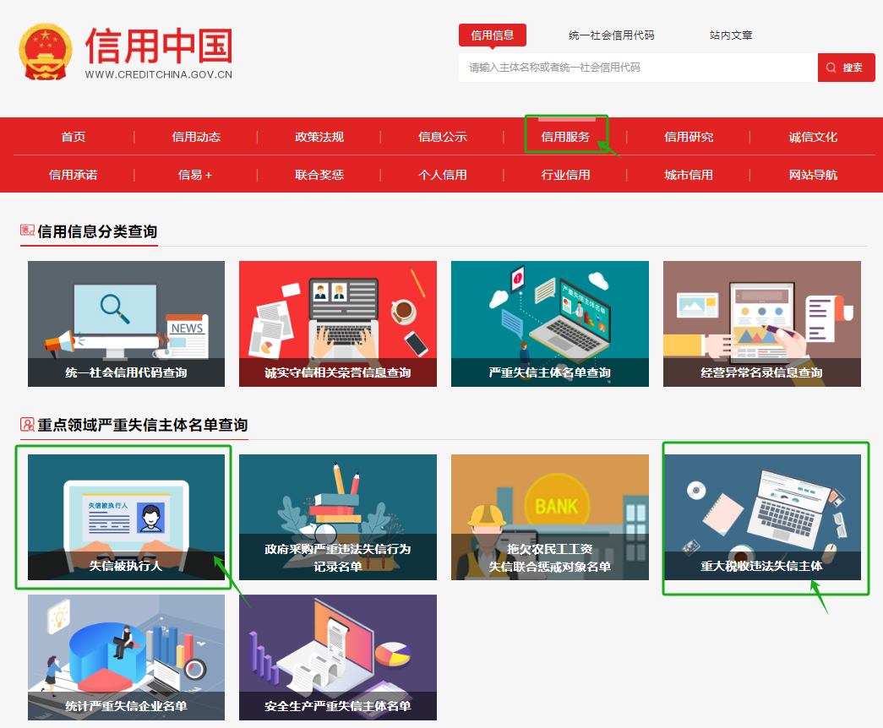
仅需提供以下网查截图即可（此图为查询示例图）：
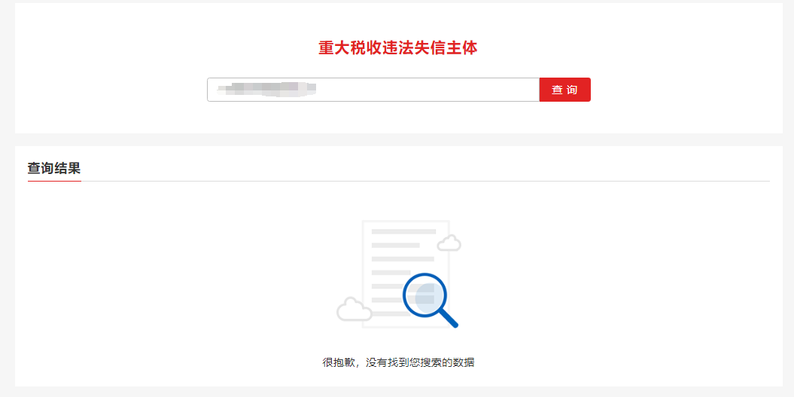
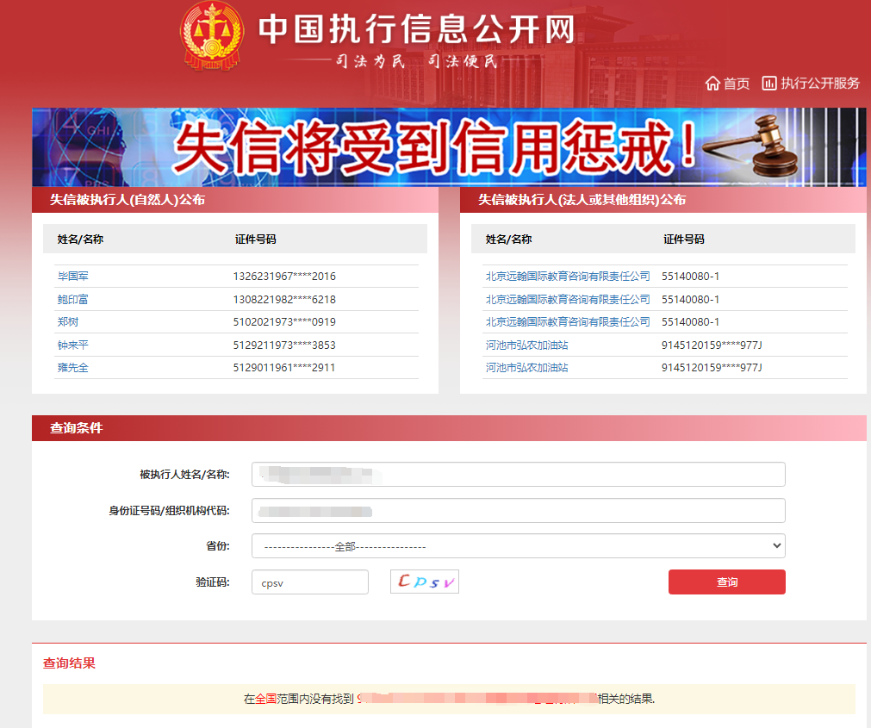
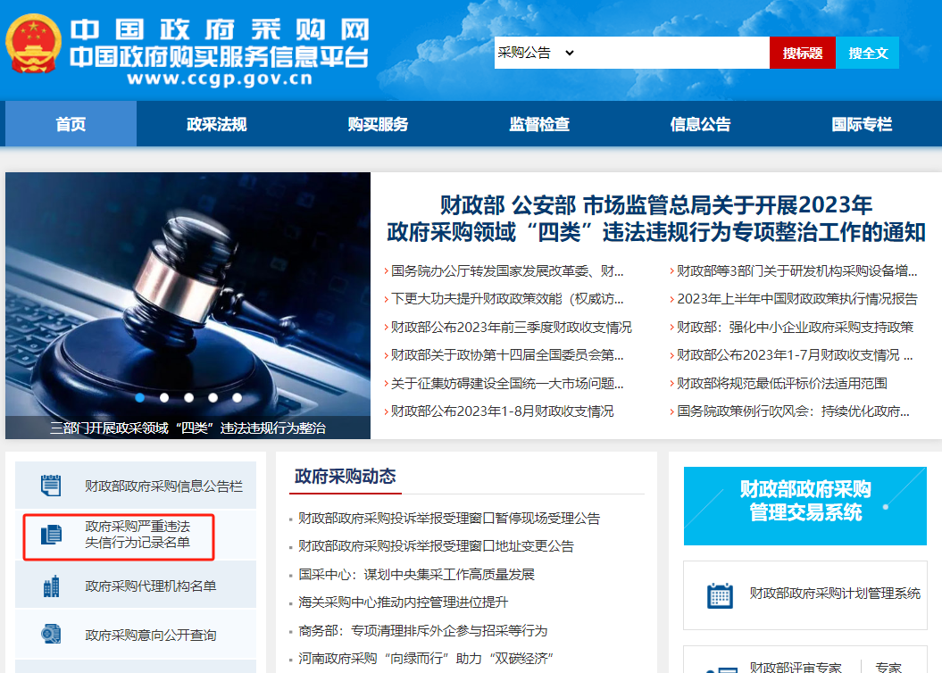

仅需提供以下网查截图即可（此图为查询示例图）：
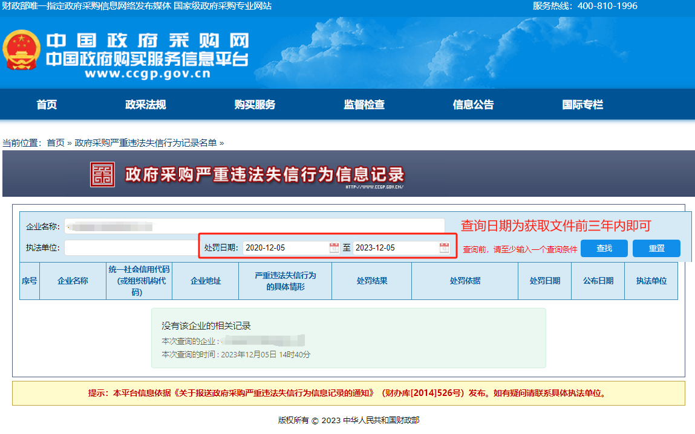
（二）参加政府采购活动前3年内在经营活动中没有重大违法记录的书面声明（格式自拟）

（三）联合体协议书

牵头人名称：
法定代表人：
法定住所：
成员二名称：
法定代表人：
法定住所：
……
鉴于上述各成员单位经过友好协商，自愿组成 （联合体名称）联合体，共同参加
（招标人名称）（以下简称招标人） （项目名称） 包（以下简称本工程）的施工投标并争取赢得本工程施工承包合同（以下简称合同）。现就联合体投标事宜订立如下协议：
1． （某成员单位名称）为 （联合体名称）牵头人。
2．在本工程投标阶段，联合体牵头人合法代表联合体各成员负责本工程投标文件编制活动，代表联合体提交和接收相关的资料、信息及指示，并处理与投标和中标有关的一切事务；联合体中标后，联合体牵头人负责合同订立和合同实施阶段的主办、组织和协调工作。
3．联合体将严格按照招标文件的各项要求，递交投标文件，履行投标义务和中标后的合同，共同承担合同规定的一切义务和责任，联合体各成员单位按照内部职责的部分，承担各自所负的责任和风险，并向招标人承担连带责任。
4．联合体各成员单位内部的职责分工如下： 。按照本条上述分工，联合体成员单位各自所承担的合同工作量比例如下： 。
5．投标工作和联合体在中标后工程实施过程中的有关费用按各自承担的工作量分摊。
6．联合体中标后，本联合体协议是合同的附件，对联合体各成员单位有合同约束力。
7．本协议书自签署之日起生效，联合体未中标或者中标时合同履行完毕后自动失效。
8．本协议书一式 份，联合体成员和招标人各执一份。

牵头人名称： （盖单位章）
法定代表人或其委托代理人： （签字）

成员二名称： （盖单位章）
法定代表人或其委托代理人： （签字）
……
年 月 日

备注：本协议书由委托代理人签字的，应附法定代表人签字的授权委托书。

- 投标人认为有必要提交的其他材料。

中小企业资格声明（如是）
（注：符合中小企业划型标准的企业请提供本函，不符合的不提供本函）

本公司（联合体）郑重声明，根据《政府采购促进中小企业发展管理办法》（财库﹝2020﹞46号）的规定，本公司（联合体）参加（单位名称）的（项目名称） 包采购活动，工程的施工单位全部为符合政策要求的中小企业（或者：服务全部由符合政策要求的中小企业承接）。相关企业（含联合体中的中小企业、签订分包意向协议的中小企业）的具体情况如下：
1. （标的名称） ，属于（采购文件中明确的所属行业）； 承建（承接）企业为（企业名称），从业人员 人，营业收入为 万元，资产总额为 万元，属于（中型企业、小型企业、微型企业）；
2. （标的名称） ，属于（采购文件中明确的所属行业）；承建（承接）企业为（企业名称），从业人员 人，营业收入为 万元，资产总额为 万元，属于（中型企业、小型企业、微型企业）；
……
以上企业，不属于大企业的分支机构，不存在控股股东为大企业的情形，也不存在与大企业的负责人为同一人的情形。
本企业对上述声明内容的真实性负责。如有虚假，将依法承担相应责任。

投标人：（盖章）：
日 期：

注意：
1.从业人员、营业收入、资产总额填报上一年度数据，无上一年度数据的新成立企业可不填报。
2.成交供应商享受中小企业扶持政策的，本声明函将随成交结果公开。供应商提供声明函内容不实的，属于提供虚假材料谋取成交，依照国家有关规定追究相关责任。
3.此声明函不适用于所投产品为进口产品（制造商为境外设立企业）的供应商。

残疾人福利性单位声明函

本单位郑重声明，根据《财政部 民政部 中国残疾人联合会关于促进残疾人就业政府采购政策的通知》（财库〔2017〕 141号）的规定，本单位为符合条件的残疾人福利性单位，且本单位参加______单位的______包项目采购活动提供本单位制造的货物（由本单位承担工程/提供服务），或者提供其他残疾人福利性单位制造的货物（不包括使用非残疾人福利性单位注册商标的货物）。
本单位对上述声明的真实性负责。如有虚假，将依法承担相应责任。

单位名称（盖章）：
日 期：

监狱企业的证明文件

如果是，提供省级以上监狱管理局、戒毒管理局（含新疆生产建设兵团）出具的属于监狱企业的证明文件

中小企业划型标准规定

一、根据《中华人民共和国中小企业促进法》和《国务院关于进一步促进中小企业发展的若干意见》(国发〔2009〕36号)，制定本规定。
二、中小企业划分为中型、小型、微型三种类型，具体标准根据企业从业人员、营业收入、资产总额等指标，结合行业特点制定。
三、本规定适用的行业包括：农、林、牧、渔业，工业（包括采矿业，制造业，电力、热力、燃气及水生产和供应业），建筑业，批发业，零售业，交通运输业（不含铁路运输业），仓储业，邮政业，住宿业，餐饮业，信息传输业（包括电信、互联网和相关服务），软件和信息技术服务业，房地产开发经营，物业管理，租赁和商务服务业，其他未列明行业（包括科学研究和技术服务业，水利、环境和公共设施管理业，居民服务、修理和其他服务业，社会工作，文化、体育和娱乐业等）。
四、各行业划型标准为：
（一）农、林、牧、渔业。营业收入20000万元以下的为中小微型企业。其中，营业收入500万元及以上的为中型企业，营业收入50万元及以上的为小型企业，营业收入50万元以下的为微型企业。
（二）工业。从业人员1000人以下或营业收入40000万元以下的为中小微型企业。其中，从业人员300人及以上，且营业收入2000万元及以上的为中型企业；从业人员20人及以上，且营业收入300万元及以上的为小型企业；从业人员20人以下或营业收入300万元以下的为微型企业。
（三）建筑业。营业收入80000万元以下或资产总额80000万元以下的为中小微型企业。其中，营业收入6000万元及以上，且资产总额5000万元及以上的为中型企业；营业收入300万元及以上，且资产总额300万元及以上的为小型企业；营业收入300万元以下或资产总额300万元以下的为微型企业。
（四）批发业。从业人员200人以下或营业收入40000万元以下的为中小微型企业。其中，从业人员20人及以上，且营业收入5000万元及以上的为中型企业；从业人员5人及以上，且营业收入1000万元及以上的为小型企业；从业人员5人以下或营业收入1000万元以下的为微型企业。
（五）零售业。从业人员300人以下或营业收入20000万元以下的为中小微型企业。其中，从业人员50人及以上，且营业收入500万元及以上的为中型企业；从业人员10人及以上，且营业收入100万元及以上的为小型企业；从业人员10人以下或营业收入100万元以下的为微型企业。
（六）交通运输业。从业人员1000人以下或营业收入30000万元以下的为中小微型企业。其中，从业人员300人及以上，且营业收入3000万元及以上的为中型企业；从业人员20人及以上，且营业收入200万元及以上的为小型企业；从业人员20人以下或营业收入200万元以下的为微型企业。
（七）仓储业。从业人员200人以下或营业收入30000万元以下的为中小微型企业。其中，从业人员100人及以上，且营业收入1000万元及以上的为中型企业；从业人员20人及以上，且营业收入100万元及以上的为小型企业；从业人员20人以下或营业收入100万元以下的为微型企业。
（八）邮政业。从业人员1000人以下或营业收入30000万元以下的为中小微型企业。其中，从业人员300人及以上，且营业收入2000万元及以上的为中型企业；从业人员20人及以上，且营业收入100万元及以上的为小型企业；从业人员20人以下或营业收入100万元以下的为微型企业。
（九）住宿业。从业人员300人以下或营业收入10000万元以下的为中小微型企业。其中，从业人员100人及以上，且营业收入2000万元及以上的为中型企业；从业人员10人及以上，且营业收入100万元及以上的为小型企业；从业人员10人以下或营业收入100万元以下的为微型企业。
（十）餐饮业。从业人员300人以下或营业收入10000万元以下的为中小微型企业。其中，从业人员100人及以上，且营业收入2000万元及以上的为中型企业；从业人员10人及以上，且营业收入100万元及以上的为小型企业；从业人员10人以下或营业收入100万元以下的为微型企业。
（十一）信息传输业。从业人员2000人以下或营业收入100000万元以下的为中小微型企业。其中，从业人员100人及以上，且营业收入1000万元及以上的为中型企业；从业人员10人及以上，且营业收入100万元及以上的为小型企业；从业人员10人以下或营业收入100万元以下的为微型企业。
（十二）软件和信息技术服务业。从业人员300人以下或营业收入10000万元以下的为中小微型企业。其中，从业人员100人及以上，且营业收入1000万元及以上的为中型企业；从业人员10人及以上，且营业收入50万元及以上的为小型企业；从业人员10人以下或营业收入50万元以下的为微型企业。
（十三）房地产开发经营。营业收入200000万元以下或资产总额10000万元以下的为中小微型企业。其中，营业收入1000万元及以上，且资产总额5000万元及以上的为中型企业；营业收入100万元及以上，且资产总额2000万元及以上的为小型企业；营业收入100万元以下或资产总额2000万元以下的为微型企业。
（十四）物业管理。从业人员1000人以下或营业收入5000万元以下的为中小微型企业。其中，从业人员300人及以上，且营业收入1000万元及以上的为中型企业；从业人员100人及以上，且营业收入500万元及以上的为小型企业；从业人员100人以下或营业收入500万元以下的为微型企业。
（十五）租赁和商务服务业。从业人员300人以下或资产总额120000万元以下的为中小微型企业。其中，从业人员100人及以上，且资产总额8000万元及以上的为中型企业；从业人员10人及以上，且资产总额100万元及以上的为小型企业；从业人员10人以下或资产总额100万元以下的为微型企业。
（十六）其他未列明行业。从业人员300人以下的为中小微型企业。其中，从业人员100人及以上的为中型企业；从业人员10人及以上的为小型企业；从业人员10人以下的为微型企业。
五、企业类型的划分以统计部门的统计数据为依据。
六、本规定适用于在中华人民共和国境内依法设立的各类所有制和各种组织形式的企业。个体工商户和本规定以外的行业，参照本规定进行划型。
七、本规定的中型企业标准上限即为大型企业标准的下限，国家统计部门据此制定大中小微型企业的统计分类。国务院有关部门据此进行相关数据分析，不得制定与本规定不一致的企业划型标准。
八、本规定由工业和信息化部、国家统计局会同有关部门根据《国民经济行业分类》修订情况和企业发展变化情况适时修订。
九、本规定由工业和信息化部、国家统计局会同有关部门负责解释。
十、本规定自发布之日起执行，原国家经贸委、原国家计委、财政部和国家统计局2003年颁布的《中小企业标准暂行规定》同时废止。

